Урок по теме: «Запятая перед союзами в сложном предложении»
(Путешествие по книге «Лесная аптека»)
(90 минут, 2 академических часа)
7 класс
Цели урока здоровья:
обогащение словарного запаса учащихся, закрепление орфографических и пунктуационных навыков на материале, который поможет детям грамотно заботиться о своём здоровье;
воспитание любви к природе.
Оборудование:
календарь сбора лекарственных трав, книги для выставки, карточки, магнитофон, лекарственные травы: пион, чабрец, мелиса, мята, душица; ягоды: малина, смородина, земляника, карточка-меню, рисунки детей.

Ход урока
Есть в травах и цветах целительная сила
Для вех умеющих их тайну разгадать.
В.А.Рождественский
Наш урок мы проведем в форме путешествия по книге. Чтобы дать название книге, давайте, ребята обратимся к эпиграфу. Как вы понимаете слова В.Рождественского? Какое название можно дать нашей книге? («Лесная аптека»)
- Мы начинаем путешествовать по страничкам нашей книги, и обращаемся к Медицинской странице.
Обратите внимание, каждая страница будет сопровождаться «ларчиком мудрых мыслей»

Ларчик мудрых мыслей:
*«Здоровье не купишь»,
*«Болен – лечись, а здоров – берегись»,
*«Здоровье всего дороже».

1. Составьте смысловые цепочки по образцу: зубы – кариес - стоматолог.
Глаза, «ячмень», сердце, инфаркт, кардиолог, окулист.

2. Схематический диктант.
Составьте схемы к предложениям и запишите их, охарактеризуйте союзы.
а) Медицина – область науки, направленная на сохранение и укрепление здоровья людей.
б) Опытным путем в течение нескольких веков были накоплены лечебные средства и приемы, которые сохранились в народной медицине и частично вошли в науку.
в) В процессе развития медицина дифференцировалась на ряд самостоятельных отраслей: анатомия, физиология, гистология и биохимия…
г) Гиппократ – врач, реформатор античной медицины, он написал текс, где сформулированы моральные нормы поведения врача.

- Перелистываем книгу и переходим на Оздоровительную страницу.

Ларчик мудрых мыслей:
- «Горьким лечат, а сладким калечат»,
- «И собака знает, что травой лечатся»,
- «У всякой лекарки свои припарки».

1. Словарный диктант « Лесная аптечка».
Медицина, лекарство, малина, калина, смородина, земляника, шалфей, одуванчик, крапива, мать-и-мачеха, пион.

2.Творческое задание.
Запишите предложение, заменив причастный оборот придаточным предложением, сделайте синтаксический разбор, составьте схему (предложение записано на доске)
Ягоды калины, настоянные на горячем меде в течение 6-7 часов, пьют и едят при бронхитах, воспалении легких.

3.Работа по карточкам « Если хочешь быть здоров…» (по вариантам).
Задание: расставьте знаки препинания в предложении, укажите вид сложного предложения.

Вариант I | Вариант II | Вариант III
При дискомфорте в пищеварении пьют мятные капли для приготовления которых одна часть мелко порезанных сушеных листьев мяты заливают 20 частями 90% спирта.  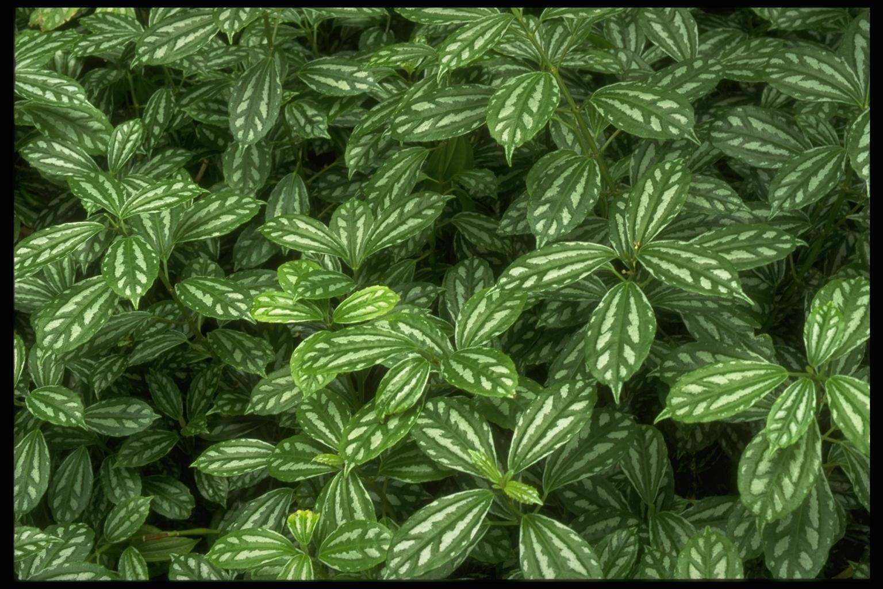 | В доме где едят землянику и чернику врачу делать нечего.  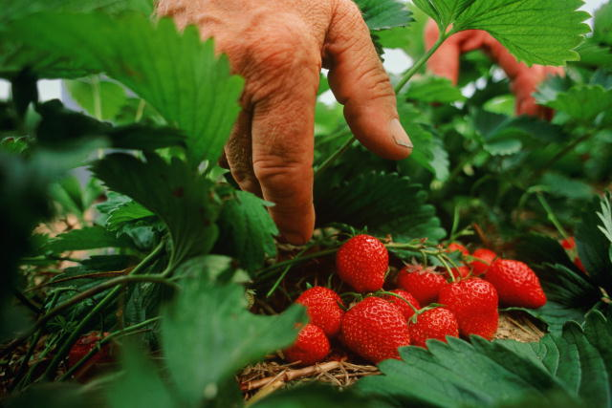 | Если заболевает желудок кишечник нужно использовать свежий сок смородины по 2-3 ложки три раза в день.  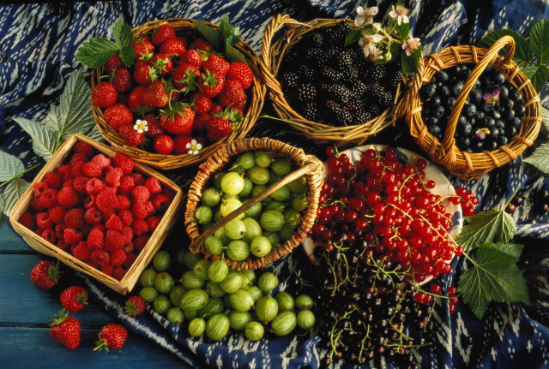

4. Лексическая работа.
Фитотерапия - мощное и безвредное средство, требующее серьезного научного подхода, может стать первой ступенью на пути к здоровому образу жизни. Растения обладают огромной силой, которую они могут передать нам. Эта сила у нас под ногами, нужно только знать о существовании этой силы, а также как правильно ею воспользоваться.

5. Рассказ учителя.
Сегодня фитотерапия получила новый толчок в развитии. Появилось много новых научно-исследовательских институтов по биоинженерии, занимающихся разработкой биологически активных добавок, эффективно восстанавливающих здоровье человека, изучением свойств растений и трав и их влияния на организм человека. Это играет решающую роль в нашем обществе, при учете общемировой экологической катастрофы и влияния сего на здоровье каждого человека. На сегодняшний день в мире нет абсолютно здоровых людей. Практически у каждого человека есть хронические заболевания, и с возрастом они приобретают все более яркий характер, прибавляются новые заболевания на фоне постепенного отравления лекарственными препаратами, антибиотиками, обезболивающими и др.
Фитотерапия - это реальное средство поддержания здоровья и оздоровления всего человечества. Чем ближе мы к природе, тем меньше мы будем болеть! Чтобы быть здоровым, нужно жить в согласии с природой и самим собой. Стремясь удовлетворить свои потребности, мы в большинстве случаев не замечаем, что теряем больше, чем приобретаем в процессе выживания и существования в современном мире.

6. Словарь синонимов.
- Вспомните, какие слова мы называем синонимами? Перед вами словарь синонимов, назовите растения, которые вам знакомы, приведите примеры использования их как лекарство от болезней. Запишите сложное предложение.
«Как говорят в народе» | Научное определение
Дикая рябинка  Дикий лук  Глухая крапива  Кровавик  Ламинария  Марьин корень  Ноготки  Собачья роза  Укроп  «Хирург без ножа»  Чабрец  Щитовник | Пижма  Черемша  Яснотка  Тысячелистник  Морская капуста  Пион  Календула  Шиповник  Фенхель  Каланхоэ  Тимьян  Папоротник
Здоровый образ жизни, как понятие, охватывает большинство аспектов нашей повседневной деятельности, в том числе: правильное и разнообразное питание, полная гармония с окружающим миром, близкое общение с растительным и животным миром, активная общественная деятельность (общение с людьми), активная духовная деятельность (творчество) и, конечно же, самосовершенствование, самоанализ и постоянное духовное развитие. Данные аспекты, конечно, обусловливают стремление к идеалу, но всегда нужно иметь цель, к которой будешь стремиться. Если ваши цели слагаются из вышеназванных составляющих, то вы на правильном пути, и будьте уверены - ваша жизни будет наполненной, счастливой, яркой.

- Следующая страничка нашей книги - Страница рационального питания.
Ларчик мудрых мыслей:
- «Кто жаден до еды, тот дойдет до беды»,
- «Ешь просто – доживешь лет до ста»,
- «По яблоку в день – и доктор не нужен».

1.Проверка домашнего задания
Ребята, чтобы заполнить наше меню, вам нужно было составить рецепты приготовления блюд из ягод и лекарственных трав, при этом выполнить орфографический и пунктуационный разбор текста (устно).
Итак, собираем меню:
Ответы учащихся:
1 блюдо
Щи с крапивой.
Крапиву перебирают, промывают холодной водой, крупные листья разрезают на 3-4 части, ошпаривают кипятком. В кипящий бульон закладывают картофель, добавляют крапиву, пассированные овощи, варят до готовности. Подают со сваренным вкрутую яйцом, мясом, сметаной и сверху посыпают мелко нашинкованной зеленью.
(Подготовила Овсянкина Екатерина).
2 блюдо
Салат из клюквы.
Клюкву (2-3 стакана) промыть, размять деревянной ложкой, потому что железной происходит окисление. Салат заправить сахаром (по вкусу), добавив тертую морковь (1-2), репу (1-2), сельдерей (1корень).
(Подготовила Васильева Татьяна).
3 блюдо
Компот из щавеля и шалфея.
Для приготовления компота мы берем 1 стакан рубленого щавеля, 1/5 стакана шалфея, сахар по вкусу. 1 литр воды и несколько ломтиков лимона. Все прокипятить, остудить и подавать к столу.
(Подготовила Гриднева Мария).
Выпечка.
Вареники с черной смородиной
Приготовить тесто, в состав которого входят следующие компоненты: вода, соль, яйца, мука. Раскатав из теста пласт, мы стаканом нарезаем круги для вареников. Эти круги заполняем начинкой из смородины с сахаром, скрепляем края. В кипящую воду закладываем их и варим 2-3 минуты, к столу подаем со сметаной или маслом!
(Подготовил Ложкин Александр).

2. Объяснительный диктант:
Правила приготовления блюд из трав.
Приготовленную пищу из весенней зелени используют сразу, остывшее блюдо безвкусно. Если из весенних трав готовят пюре, то для этого щавель, крапиву, лебеду перебирают, промывают, затем варят. Когда трава станет мягкой, протирают через сито. Пюре заправляют мукой, маслом и сливками, подают на стол.

3.Задание на дом: учащимся раздаются карточки.
Вариант I
Спишите текст, расставьте недостающие знаки препинания, составьте схемы к 1,2 предложениям.
Одуванчик является первой спасительной едой при «весенней усталости» когда ускоряется ход астрономических часов резко повышаются физические нагрузки и возбудимость нервной системы возрастает образование гормонов. В связи с этим весной и отмечается максимум воспалительных реакций организма нарушается равновесие в иммунной системе. Где же взять первую весеннюю тонизирующую помощь? Молодые побеги одуванчика тмина первоцвета сныти крапивы тархуна щавеля орляка – у Вас под ногами!

Вариант II
Спишите текст, расставьте недостающие знаки препинания, составьте схемы к 1,2 предложениям.
В дикой природе одуванчик самый обильный и длительный медонос цветет с апреля до сентября. У одуванчика множество названий светик пушица пухлянка солдатики молочник дойник летушки воздушный цвет масляный цветок мартовский куст грядуница пустодуй. На Руси одуванчик за его неиссякаемую живительную силу величали «эликсиром жизни», «бабушкиной травой». Одуванчик ты мне друг! Помоги унять недуг...

- Путешествуя по книге, мы с вами, ребята, добрались до Психологической страницы.

Ларчик мудрых мыслей:
- «Хороший смех оздоравливает душу»,
- «Здоровый сон – прекрасное самочувствие днём»,
- «Улыбка – лучшая таблетка»,
- «Нет таких трав, чтобы узнать чужой нрав»,
- «Доброта для души – это здоровье для тела».

1.Слово учителя.
Внешний вид – это зеркало вашего внутреннего состояния. Изменяя его, можно воздействовать на свое психическое состояние, чаще всего нам мешает напряженность, меняющая свой облик в худшую сторону. Какие же упражнения можно использовать для снятия излишней психологической напряженности, для эмоциональной разрядки? - Начнем с лица. Посмотрим мысленно на себя как бы со стороны, избавим лицо от ненужных внутренних зажимов. Сделайте вдох и задержите дыхание на 10-14 секунд, проведите по лицу рукой, как бы убирая остатки напряженности. Вспомните про улыбку, она украшает ваше лицо, делает его более привлекательным. Обратите внимание на свою осанку, не позволяйте себе сутулиться, пускать вниз голову, втягивать её в плечи. Проверьте состояние ваших рук, пальцев. Они должны быть спокойными.
А теперь отвлечемся от эмоционально значимых ситуаций и послушаем звуки леса. (Запись на кассете).

- И завершающая страница нашей «Лесной аптеки» - Чайная страница.

Ларчик мудрых мыслей:
- «Выпей чайку – забудешь тоску»
- «Чай пить – не дрова рубить»

1. Рекламная пауза (учащиеся читают загадки, рекламируя ягоды).

Земляника лесная:
На зеленой поляне красуется Татьяна:
Алый сарафан, белые крапинки (земляника)
Плоды земляники содержат фруктозу, сахарозу, яблочную кислоту, соли железа и кальция, следы витамина В_{1.} Плоды и листья земляники лесной улучшают пищеварение, обладают противовоспалительным и кровоостанавливающим действием.
Малина:
Красненька матрешка, беленько сердечко (малина)
Малина содержит витамины С и группы В, сахарозу, глюкозу, фруктозу и другие полезные вещества. используют её при простудных заболеваниях.

Черная и красная смородина:
Две сестры летом зелены,
к осени одна краснеет,
другая – чернеет (смородина)
Плоды черной смородины содержат витамины С, Р, В_{1,} В_{2,} сахар, эфирное масло, органические кислоты и другие вещества. Листья черной смородины богаты аскорбиновой кислотой. Смородину используют при лечении ревматизма, болезней желудочно-кишечного тракта, водянки и другие.
Лучше фактора любого
Лечит скуку и тоску.
Чашка вкусного, крутого,
Самоварного чайку.
Учитель: «Чай лесной нам всем полезный, от невзгод он и болезней». Приглашаем всех к столу.

Для гостей раздаются карточки с рецептами чая.
При простудных заболеваниях
1. Корень алтея - 20 г., мать-и-мачеха - 20 г., душица - 10 г. Столовую ложку смеси заваривают 2 стаканами крутого кипятка, настаивают 20 мин., затем процеживают через марлю и принимают в теплом виде по 1/2 стакана через каждые 3 часа.
2. Малина (плоды) - 20 г., душица (трава) - 10 г. Две столовые ложки смеси заварить двумя стаканами кипящей воды, настаивать 30 мин., процедить через марлю и пить настой горячим по полстакана 3-4 раза в день как потогонное и отхаркивающее средство.

Литература:
  - Советский Энциклопедический словарь, М. 1981г.,
  - С.Алексеев «Домашнее лечение», «Анфас» г.Тольятти, 1992г.,
  - И.В.Балабай, А.К.Нистрян «Растения, которые нас лечат», г.Кишинев 1988г.,
  - Сост. Т.И.Ильичева «Поваренная книга», Санкт - Петербург, 1999г.,
  - Ю.Г.Круглов «Русские народные загадки, пословицы, поговорки», М.: Просвещение, 1990г.,

